Муниципальное казенное учреждение «Муниципальный орган управления образования» администрации муниципального района «Сунтарский улус (район)» |  | «Сунтаар улууһа (оройуона)»  муниципальнай оройуон  дьаһалтатын «Yөрэх салалтатын муниципальнай органа» муниципальнай хааһына тэрилтэтэ
ПРИКАЗ БИРИКЭЭС

« 31 » октября 2016 г. |  | № 01-03/446

Об утверждении Положения
Об индивидуальном обучении на дому

В соответствии с Федеральным законом от 29.12.2012 г. № 273-ФЗ «Об образовании в Российской Федерации» (с последующими изменениями и дополнениями), Порядком регламентации и оформления отношений государственной и муниципальной образовательной организации и родителей (законных представителей) обучающихся, нуждающихся в длительном лечении, а также детей-инвалидов в части обучения по основным общеобразовательным программам на дому или в медицинских организациях, утвержденным Постановлением Правительства РС (Я) от 02.09.2013 г.№295, предусматривающего необходимость расширения прав и возможностей граждан на получение общего образования и предоставляющего возможность обучающимся достичь необходимого образовательного уровня в избранной ими форме обучения,
приказываю:
- Утвердить и ввести в действие Положение о порядке организации об индивидуальном обучении на дому, детей нуждающихся в длительном лечении, и (или) детей-инвалидов реализующих общеобразовательные программы начального общего, основного общего, среднего общего образования на территории МР «Сунтарский улус (район)».
- Руководителям общеобразовательных учреждений довести данное Положение до сведения обучающихся и их родителей (законных представителей).
- Признать утратившим силу приказ МКУ «МОУО» от 30.11.2010 №01-03/680 «Об утверждении Положения о домашнем обучении».
- Опубликовать настоящий приказ в официальных сайтах МОУО, ОУ.
- Контроль за исполнением настоящего приказа возложить на Николаеву А.М., начальнику отдела общего образования.

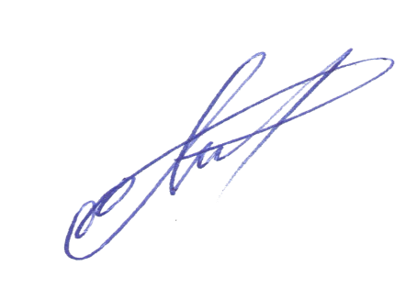
Начальник Г.М.Еремеев

